國立嘉義大學 理工學院 機械與能源工程學系 學生成果
榮譽名稱： | 「節能發酵系統」獲邀參加「環保永續及能源科技創意展」
展覽名稱： | 2016臺南地球日 手護地球，讓城市更綠2.0－「環保永續及能源科技創意展」
主辦單位： | 臺南市政府環境保護局、國立科學工藝博物館、教育部能源科技人才培育計畫辦公室
展覽日期： | 105/04/22~105/05/05
展出地點： | 台南文化創意產業園區
展覽簡介： | 全球最重要的環境節日─「世界地球日」在今年4月22日即將邁入最令人振奮的第46週年！在這天不同國籍的人們以各種不同的方式，宣傳和實踐環境保護的觀念。今年臺南市延續「It’s Our Turn to Lead-地球的未來由我主導」的精神，特此舉辦「臺南地球日－手護地球 讓城市更綠2.0」活動，希望讓綠行動不但從空間層面的個人、校園、社區或企業散播出去，也同時能從時間層面繼續延續，活動內容以寓教於樂闖關方式讓大眾體會環境保護重要性，也藉由與科工館合作辦理互動式教具與多元展示活動加深民眾對能源使用、節能減碳概念，及全球暖化的認識和重視，促成民眾愛護環境的行動，以強化環保概念與推廣節能減碳信念。
活動效益： | 由丁慶華老師所率領的團隊所研發之「節能發酵系統」，利用綠能科技以及儲能技術將醬油之發酵過程加以控制，改善傳統純釀造醬油品質不穩定之缺點。因其對環境友善，獲邀於在台南文化創意產業園區舉辦之「環保永續及能源科技創意展」展出。本團隊將該系統等比例縮小成模型向參觀民眾進行講解，希望藉此喚醒大家對環境保護的意識。
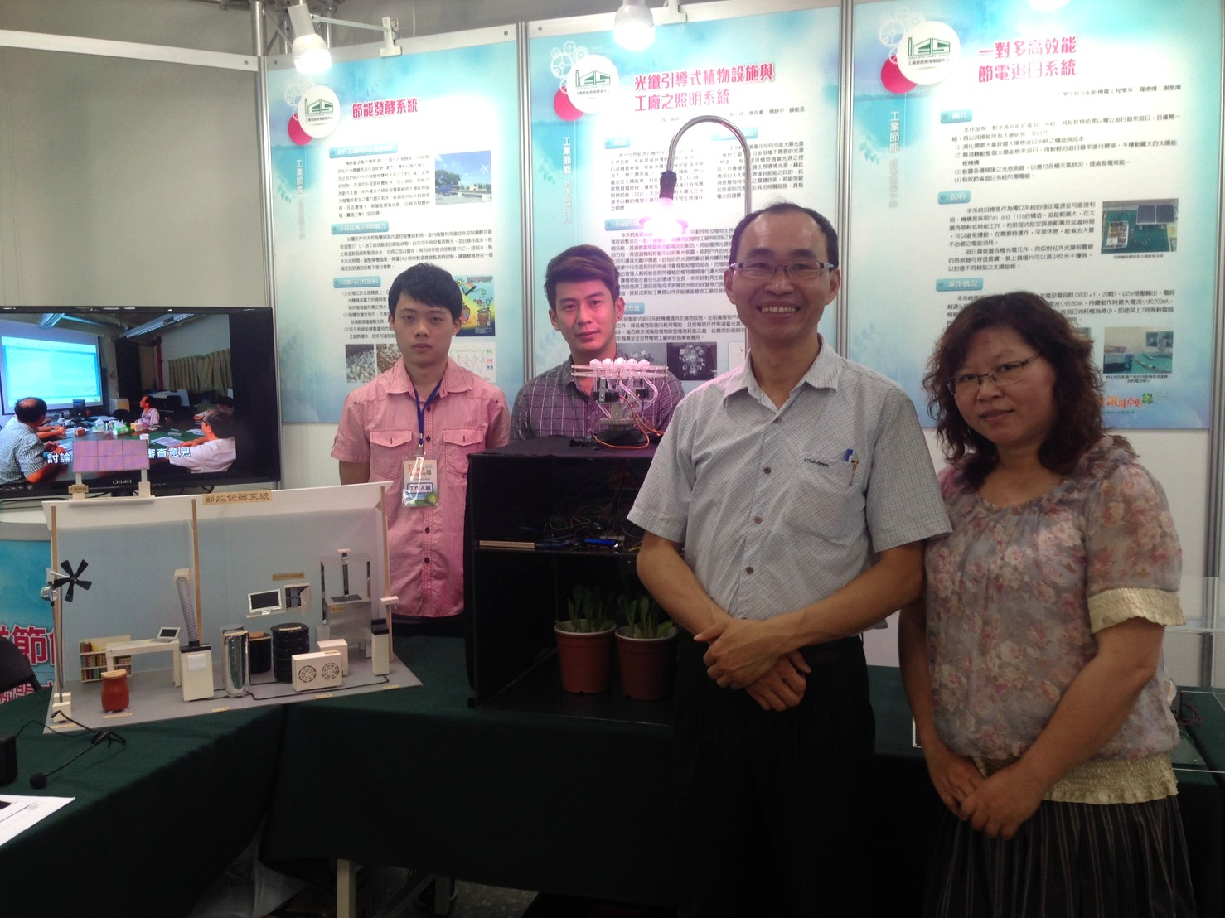

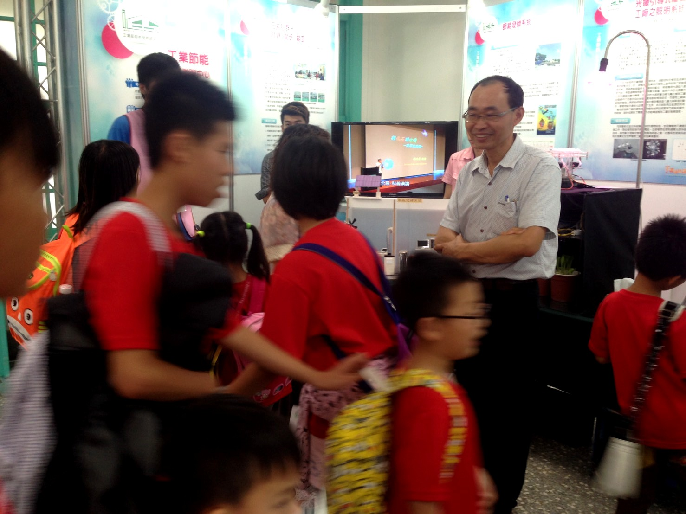

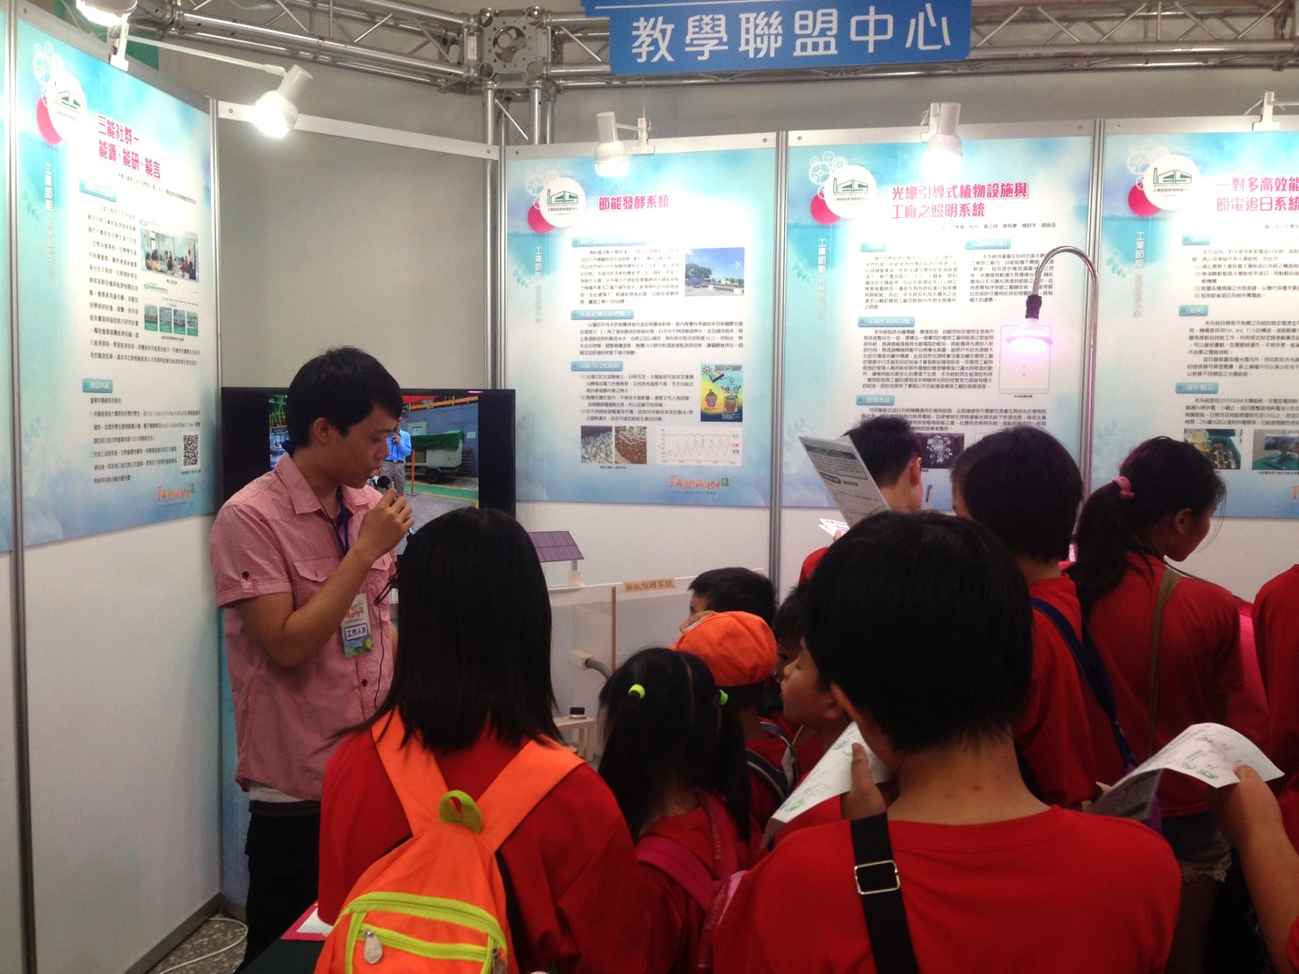

評鑑歸檔：□系發展□課程□支援教師□支援學生■學生活動□研究□服務□產業□系友
作業程序：1. 請於事實後1週內公告。2. 製作完成後請傳系辦。3. 系辦上網公告並紙本用印歸檔。 4. 並請登載於個人歷程檔案。

